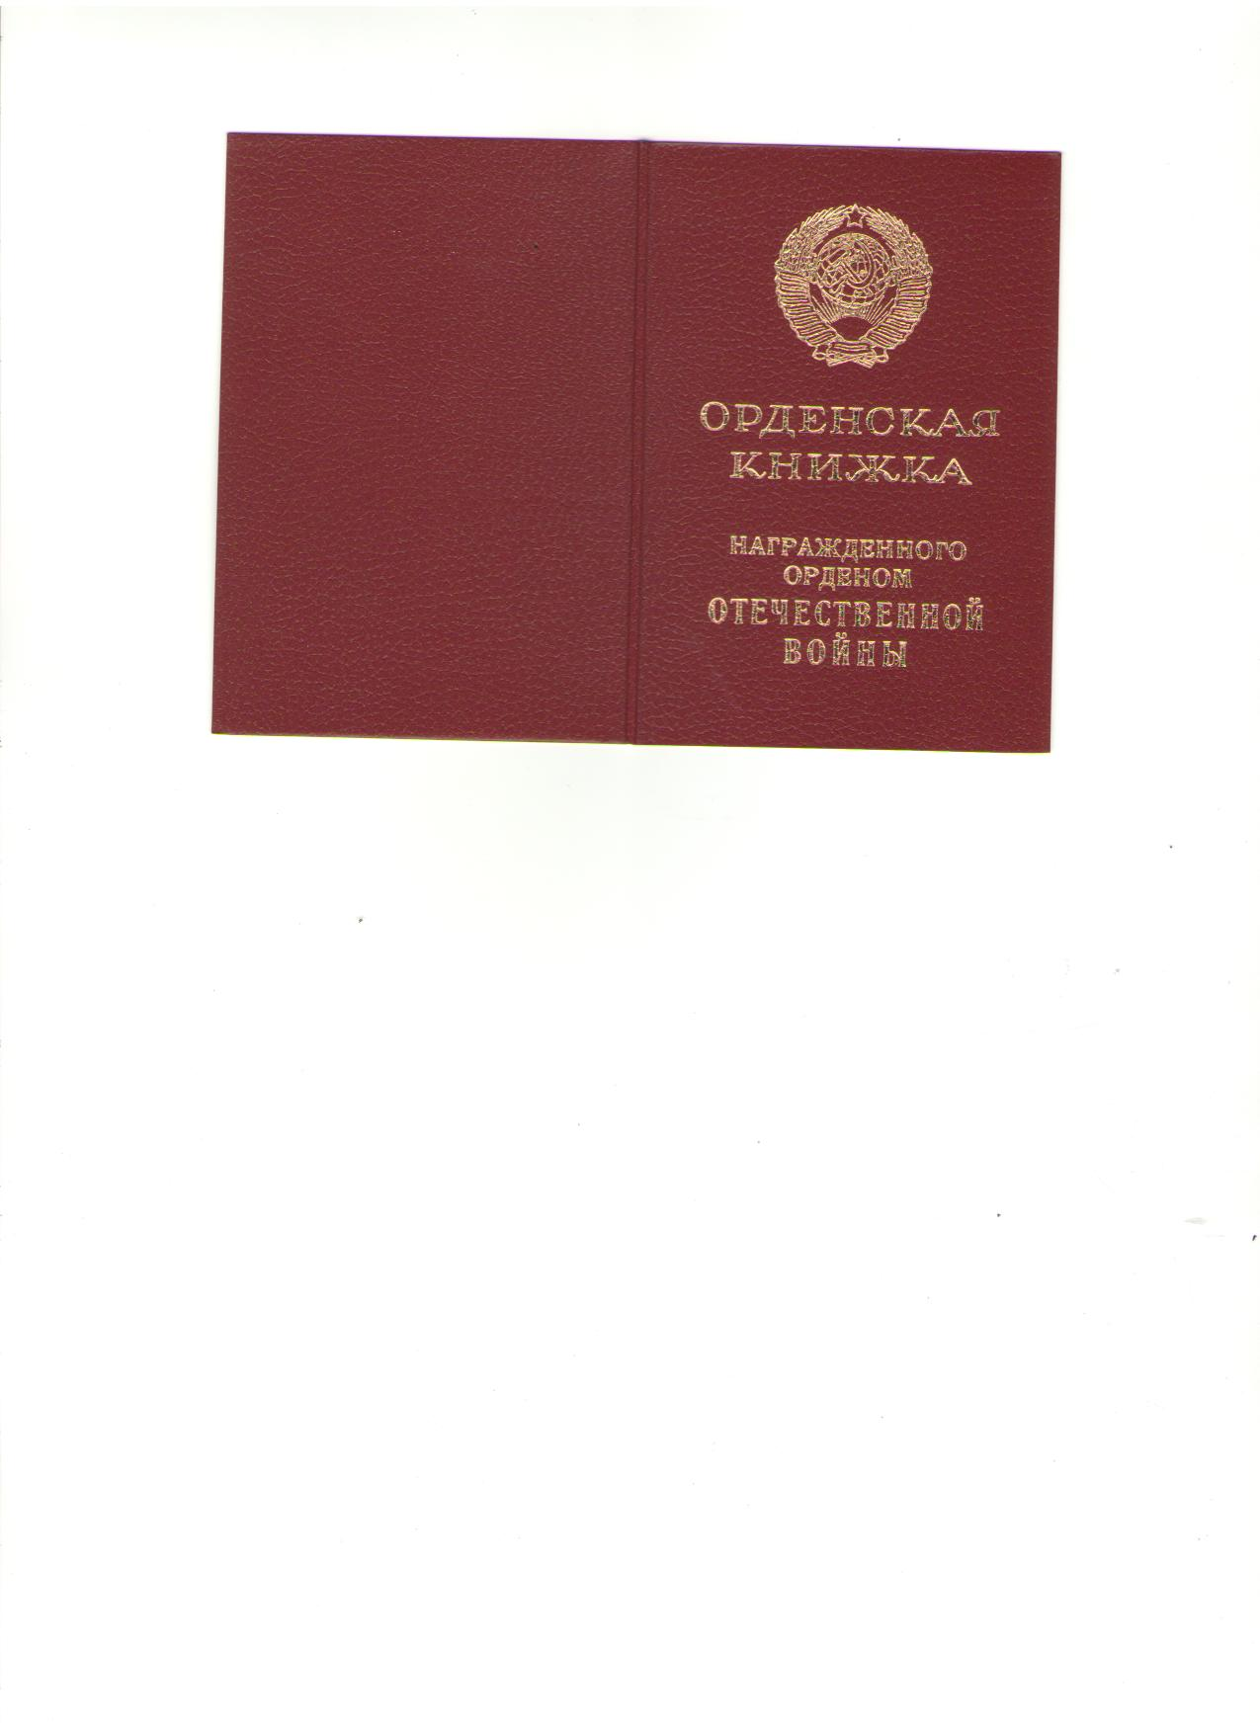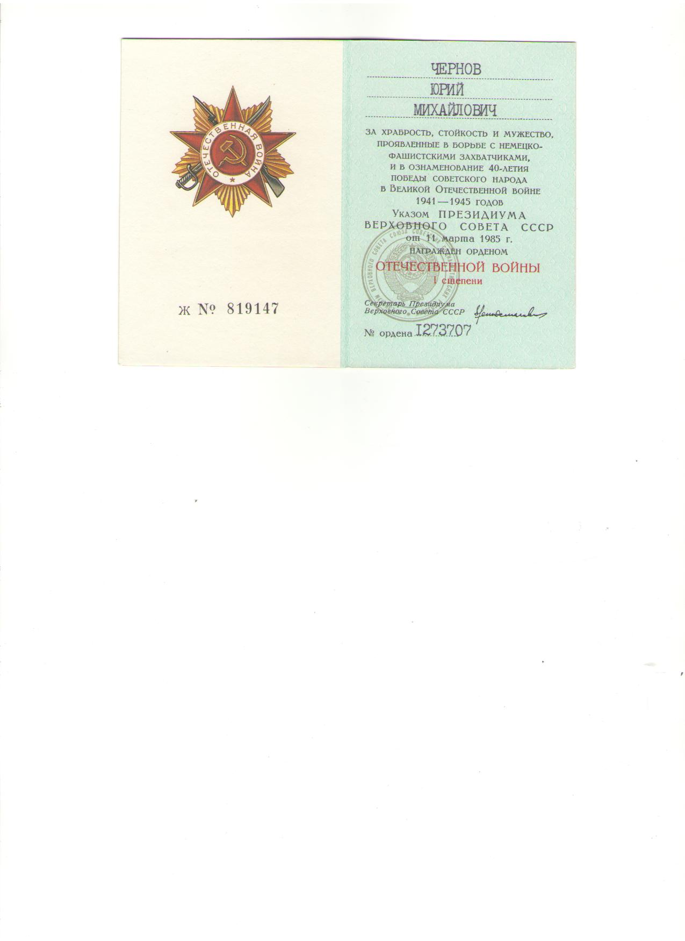

***Орденская книжка Ю.М. Чернова***

***НАГРАЖДЕННОГО ОРДЕНОМ ОТЕЧЕСТВЕННОЙ ВОЙНЫ***